SqlServer2008安装
1、开始安装：
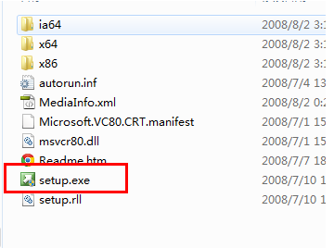
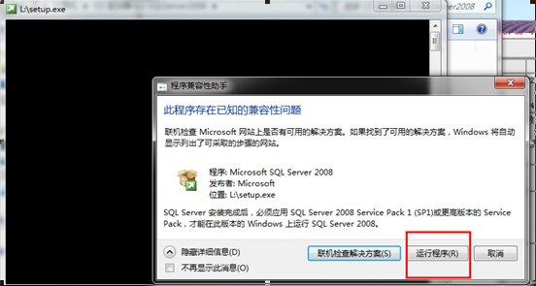
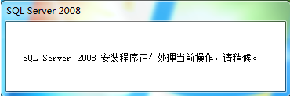
2、选择“安装”-“全新SQL Server 独立安装或向现有安装添加功能”。
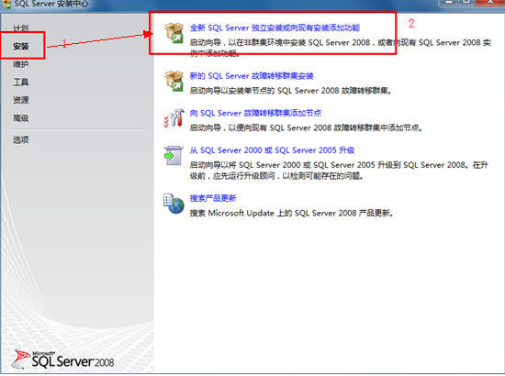
安装程序进行系统必备项的检测全部安全通过。继续
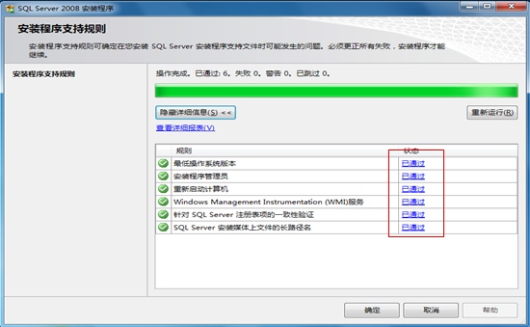
3、选择下一步，填入密钥。
开发版Developer: PTTFM-X467G-P7RH2-3Q6CG-4DMYB
企业版Enterprise: JD8Y6-HQG69-P9H84-XDTPG-34MBB
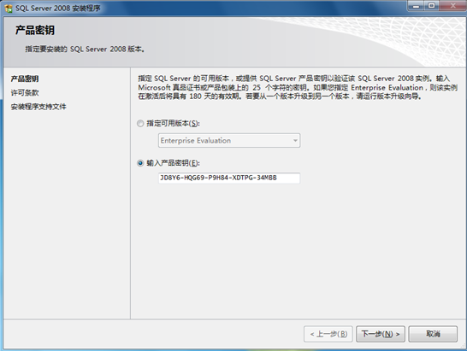
4、选择接受许可，继续下一步。
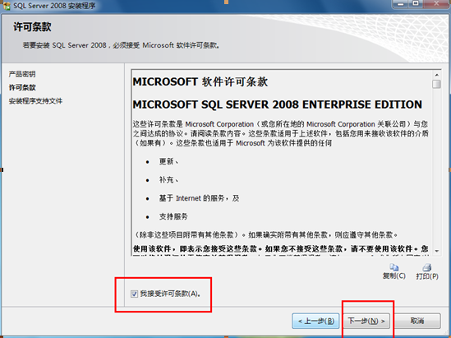
5、安装
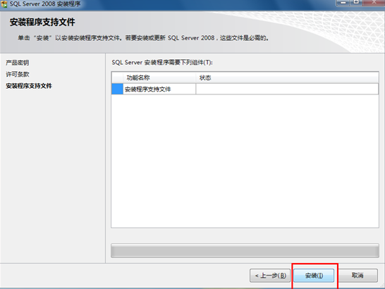
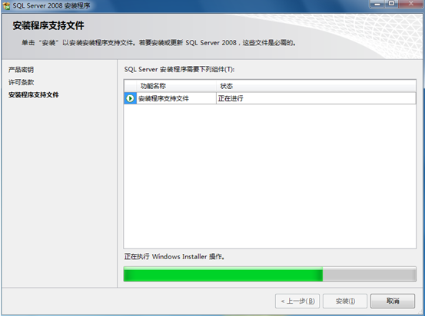
第二次检测系统需求检测（检测内容不相同），全部通过。继续下一步。
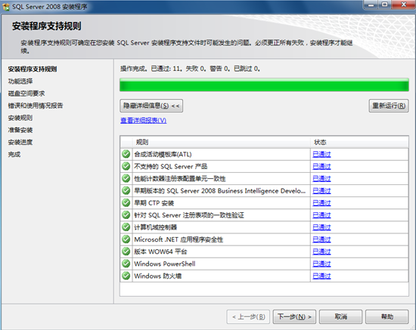
继续下一步。
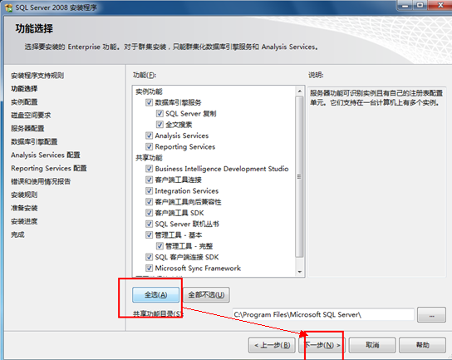
选择默认实例即可，以后还可以建实例的。
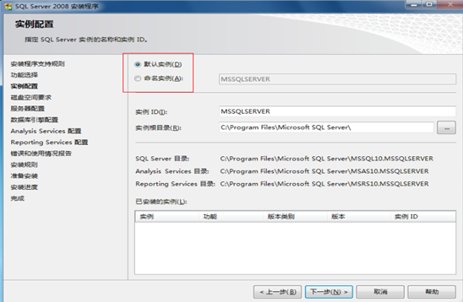
下一步。
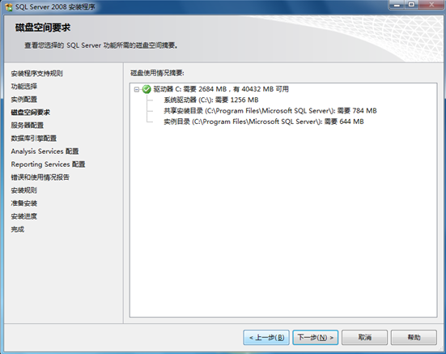
这一步比较重要，不少人在这里出现问题啊！
这里选择“对所有SQL Server服务使用相同的账户”
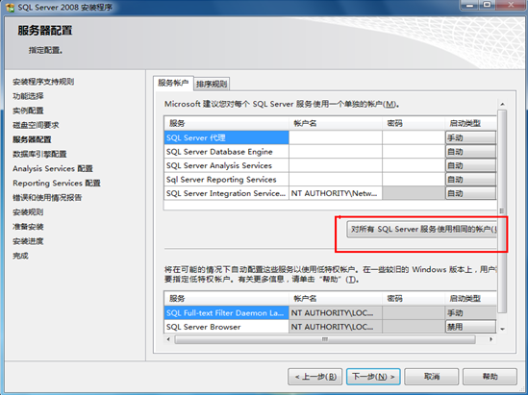
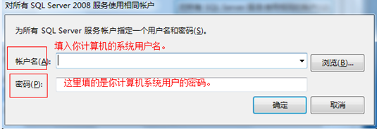
选择WINDOWS 身份验证模式即可，安装后同样可以建SQL身份验证的。
添加当前用户。
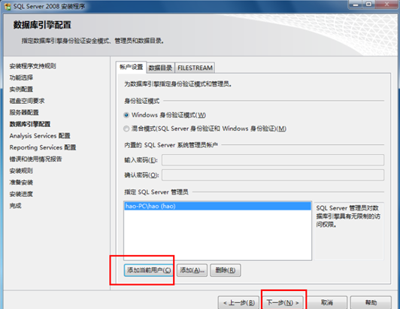
继续添加当前用户。
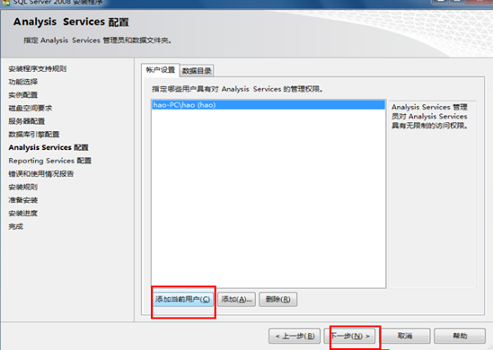
选择安装本机模式默认配置。
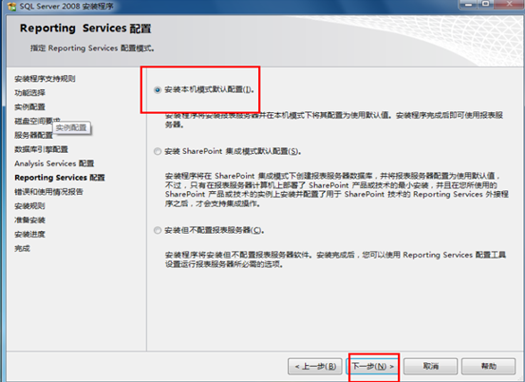
第三次进行系统检测全部安全通过，下一步。
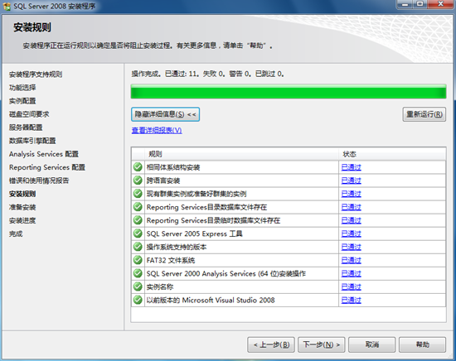
安装。
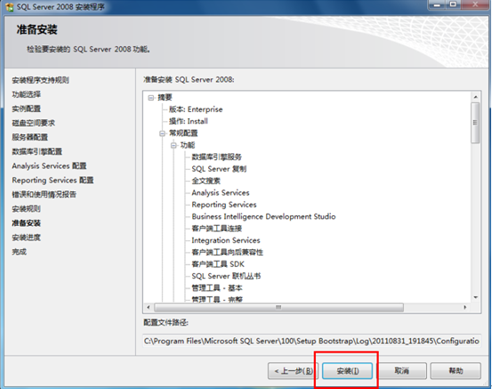
这里会等待比较长时间。
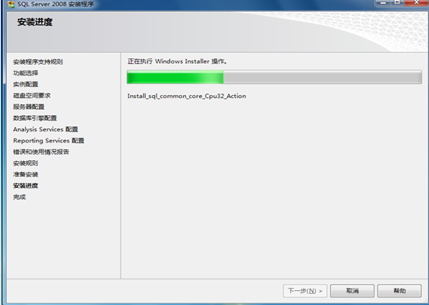
好了，安装成功。
